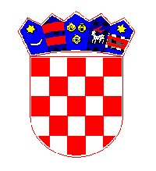
REPUBLIKA HRVATSKA
MEĐIMURSKA ŽUPANIJA
OPĆINA KOTORIBA
OPĆINSKO VIJEĆE
KLASA: 940-01/24-01/13
URBROJ: 2109-9-3-24-2
Kotoriba, 21. lipnja 2024.

Na temelju članka 19. Zakona o upravljanju državnom imovinom („Narodne novine“ broj 52/18) i članka 29. Statuta Općine Kotoriba („Službeni glasnik Međimurske županije“ br. 5/21), Općinsko vijeće Općine Kotoriba na 20. sjednici održanoj 21. lipnja 2024. godine donijelo je
Z A K LJ U Č A K

o prihvaćanju Izmjena i dopuna Plana upravljanja imovinom Općine Kotoriba za 2024. godinu

Članak 1.

Općinsko vijeće Općine Kotoriba prihvaća Plan upravljanja imovinom Općine Kotoriba za 2024. godinu.
Članak 2.

Sastavni dio ove Odluke je Plan iz točke I. ovog Zaključka.

Članak 3.

Ovaj Zaključak stupa na snagu osmoga dana od dana objave u «Službenom glasniku Međimurske županije».

OPĆINSKO VIJEĆE OPĆINE KOTORIBA

PREDSJEDNIK
Općinskog vijeća

Hinko Virgej

